Библиотека истории русской философии и
культуры «Дом А.Ф. Лосева»
понедельник, 26 сентября 2011 г., 18.00

В рамках курса лекций по истории Древней Греции, Греческий культурный центр рад приветствовать Вас на седьмой лекции специалиста по классической археологии Северного Причерноморья, кандидата исторических наук, доцента Валерии Павловны Былковой на тему: «Предэллинизм: социально-политический кризис на фоне экономического процветания».

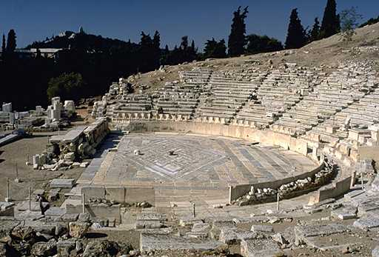

Βιβλιοθήκη Ιστορίας της Ρωσικής Φιλοσοφίας και Πολιτισμού
«Οίκος του φιλοσόφου Α.Φ. Λόσεφ»
Δευτέρα, 26 Σεπτεμβρίου 2011, ώρα 18.00

Στα πλαίσια καινούριου κύκλου διαλέξεων, στη ρωσική, για την Ιστορία της Αρχαίας Ελλάδας, το Κέντρο Ελληνικού Πολιτισμού είναι στην ευχάριστη θέση να σας καλωσορίσει στην έβδομη διάλεξη της διδάκτορα ιστορικών επιστημών Βαλέριας Μπιλκόβα με θέμα: «Προελληνιστική εποχή: κοινωνικοπολιτική κρίση σε περίοδο οικονομικής ευρωστίας»

